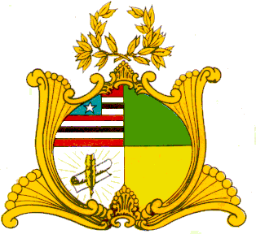
ESTADO DO MARANHÃO
ASSEMBLÉIA LEGISLATIVA DO MARANHÃO

PROJETO DE LEI Nº / 2015.

Denomina Hospital Regional de Bom Jesus das Selvas e dá outras providências.

CAPÍTULO I
DAS DISPOSIÇÕES PRELIMINARES

Art. 1º Fica denominado de “Hospital Regional Luiz Sabry Azar” o Hospital Público Estadual localizado no município de Bom Jesus das Selvas, Estado do Maranhão.
Art. 2º Esta Lei entra em vigor na data de publicação, revogadas as disposições em contrário.

ASSEMBLÉIA LEGISLATIVA DO ESTADO DO MARANHÃO, em 08 de Julho de 2015.

CÉSAR PIRES
Deputado Estadual – DEM

